Sprendimas LD1 derinimo užduočiai 01

Klaida 01
Variantas su klaida.
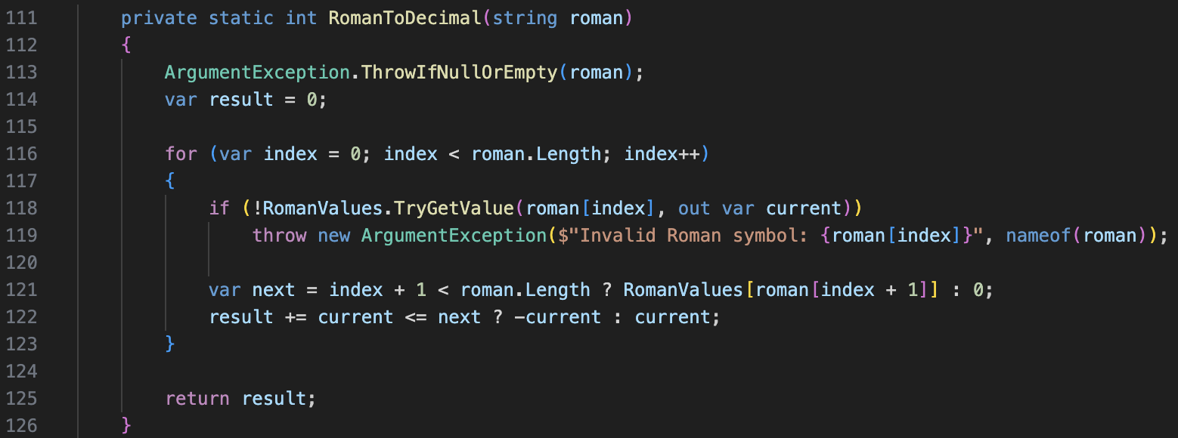
Kodas su klaida.
Ištaisytas variantas.
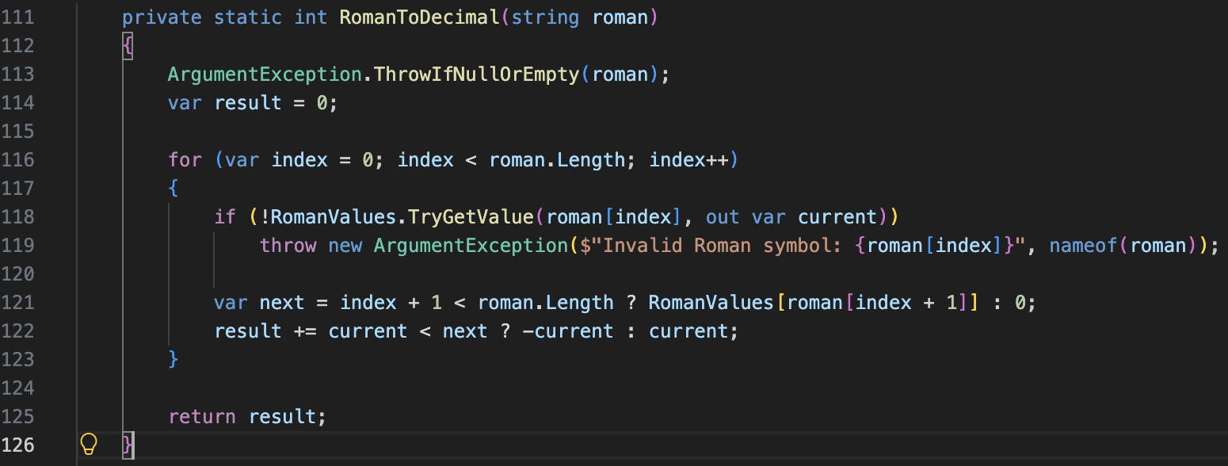
Kodas be klaidos.
Trumpas klaidos aprašymas. 122 eilutėje vietoje < buvo panaudota <=, todėl jei romėniškas skaičius turi tokius pat 2 ar daugiau simbolių (pvz. VIII), vietoj to, kad pridėtų, jį atima.

Klaida 02
Variantas su klaida.
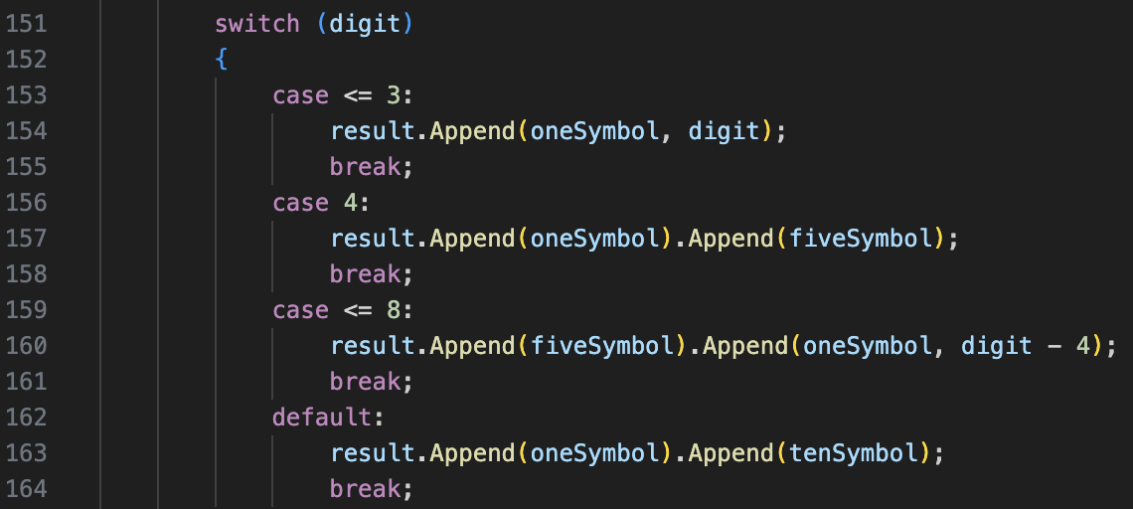
Kodas su klaida.
Ištaisytas variantas.
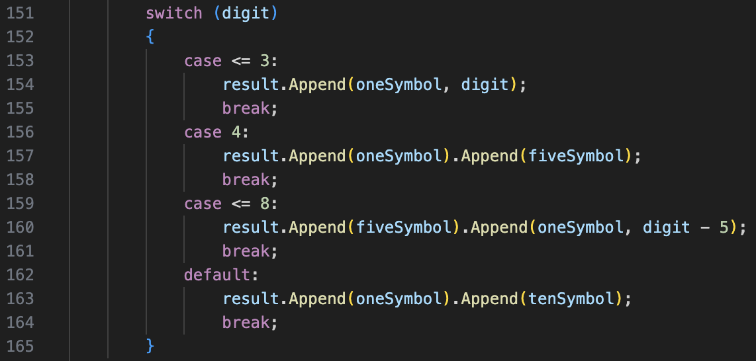
Kodas be klaidos.
Trumpas klaidos aprašymas. Skaičiai mažesni arba lygus 8, buvo neteisingai formuojami, nes 160 eilutėje nuo skaičiaus vietoj 5 buvo atimama 4, todėl gale buvo pridedamas papildomas romėniškas vienetas (I).

